Business process model
V této kapitole je uveden popis procesů související s přípravou akcí dětského oddílu. Jsou zde čtyři nejdůležitější diagramy, a to „Jednodenní akce“, „Vícedenní akce“, „Přihlášení dítěte“ a „Schůzka“.

Přihlášení dítěte
Zákonný zástupce vyplní přihlášku dítěte ke konkrétní akci. Poté následuje platba. Pokud proběhne v daném časovém termínu, bude dítě přidáno do seznamu účastníků akce. V opačném případě bude zákonnému zástupci zaslána upomínka k zaplacení
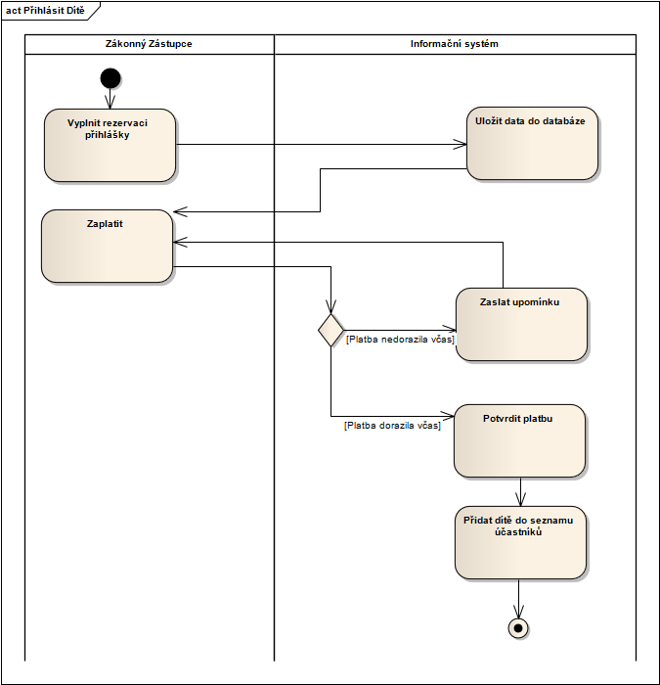

Schůzka
Cílem schůzky je organizační projednání budoucí akce. Schůzku vede hlavní vedoucí akce, který ji založí a pozve k ní vedoucí účastnící se akce. Hlavní vedoucí vede samotnou schůzku a vypracuje z ní zápis. Jednotliví účastníci se schůzky mohou zúčastnit. Ať již se zúčastní či ne, obdrží k vypracování úkol.
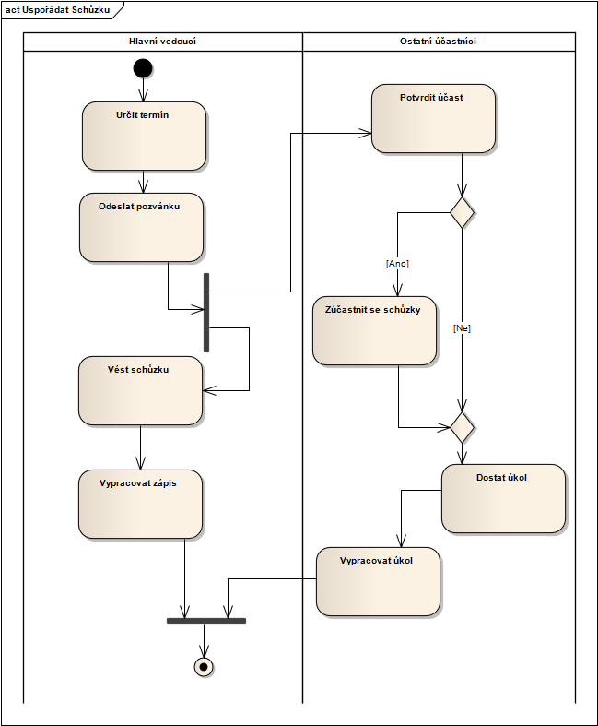

Jednodenní akce
Jednodenní akce je organizačně velmi nenáročná. Je založena někým z vedoucích, který určí statická data akce – termín konání, místo, cenu pro účastníky a podobně. Pozve k akci ostatní vedoucí. Předpokládá se uskutečnění jedné organizační schůzky, která ale není povinná a akci lze realizovat i bez ní.
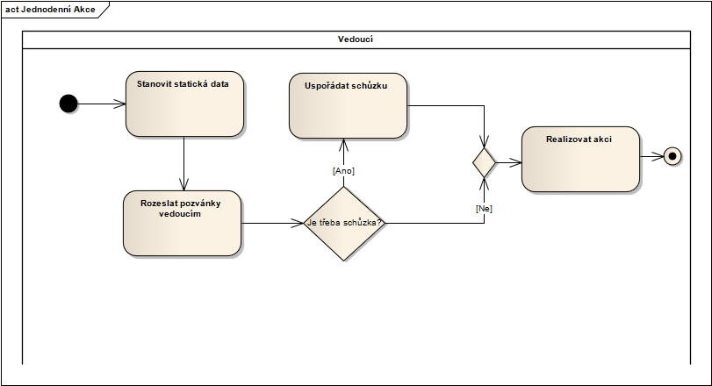

Vícedenní akce
Vícedenní akci spravuje hlavní vedoucí, který určí statická data akce – termín konání, místo, cenu pro účastníky a podobně. Pozve k akci ostatní vedoucí. Před akcí standardně proběhne několik organizačních schůzek, jejich počet závisí na náročnosti přípravy akce. Je vždy nutné uspořádat alespoň jednu schůzku.
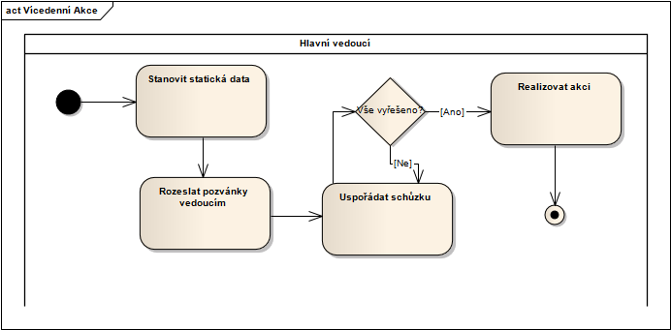

Doménový model
Následuje diagram doménového modelu a popis jednotlivých tříd diagramu, aby bylo přehledně ukázáno množství informací obsažených v modelu.
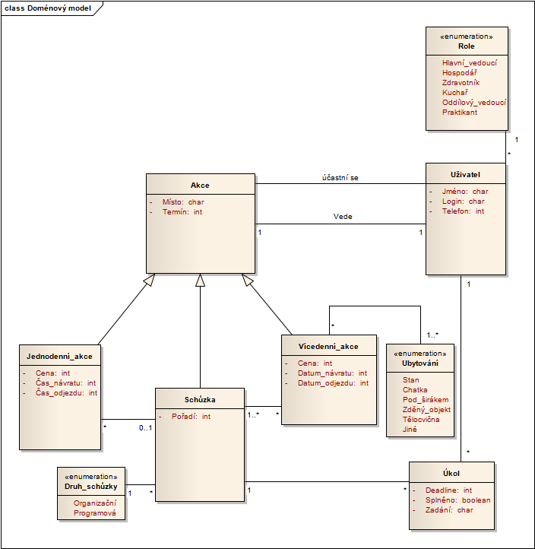

Třídy doménového modelu

Uživatel
Uživatelem je osoba vyskytující se v systému v kterékoli roli. Konkrétní rozdíly mezi rolemi byly jsou popsány ve vizi projektu.
Atribut | Poznámka
Jméno | Jméno pod kterým bude uživatel vystupovat
Login | Přihlašovací login uživatele – musí být jedinečný v rámci systému
Telefon | Kontaktní telefon na uživatele
E-mail | Kontaktní e-mail uživatele
Role | Role uživatele v systému

Akce
Jakákoli akce, k jejíž přípravě je využit informační systém. Akci vždy vede jeden konkrétní uživatel, účasnit se jí může neomezené množství uživatelů. Jedná se o rodičovskou třídu tříd „Jednodenní akce“, „Vícedenní akce“ a „Schůzka“.
Atribut | Poznámka
Místo | Místo konání akce
Termín | Časový termín konání akce

Jednodenní akce
Potomek třídy „Akce“. Jedná se o krátkou jednodenní akci, které se nemusí účastnit hlavní vedoucí a není k ní nutné uspořádat organizační schůzku.
Atribut | Poznámka
Cena | Cena za akci pro dětského účastníka
Čas odjezdu | Čas a termín srazu k odjezdu na akci
Čas návratu | Čas a termín návratu z akce

Vícedenní akce
Potomek třídy „Akce“. Velmi organizačně náročná na přípravu. Jedná se o vícedenní akci typu víkendová výprava, letní tábor a podobně. Vede ji hlavní vedoucí a je nutné k ní uspořádat jednu organizační a minimálně jednu programovou schůzku.
Atribut | Poznámka
Cena | Cena za akci pro dětského účastníka
Čas odjezdu | Čas a termín srazu k odjezdu na akci
Čas návratu | Čas a termín návratu z akce
Ubytování | Druh ubytování zajištěného pro akci

Schůzka
Potomek třídy „Akce“. Jedná se o schůzku před realizací jednodenní nebo vícedenní akce, které se účastní pouze vedoucí. Probíhá pod dohledem hlavního vedoucího. Hlavní vedoucí k ní vypracovává zápis, ostatní účastníci plní zadané úkoly.
Atribut | Poznámka
Pořadí | Pořadí této schůzky v řetězu přípravných schůzek
Druh schůzky | Definuje druh schůzky, a z toho vyplývající specifika

Úkol
Na schůzkách jsou konkrétním uživatelům zadávány konkrétní úkoly k vypracování. Uživatel má daný čas k vypracování, zpravidla do příští schůzky.
Atribut | Poznámka
Zadání | Zadání úkolu k vypracování
Deadline | Termín, do kdy má být úkol vypracován
Splněno | Informace o tom, zda byl úkol již splněn

Model požadavků
V této části jsou uvedeny všechny požadavky na budoucí systém. Jsou děleny na funkční a nefunkční.

Funkční požadavky
Přehled funkčních požadavků kladených na systém.
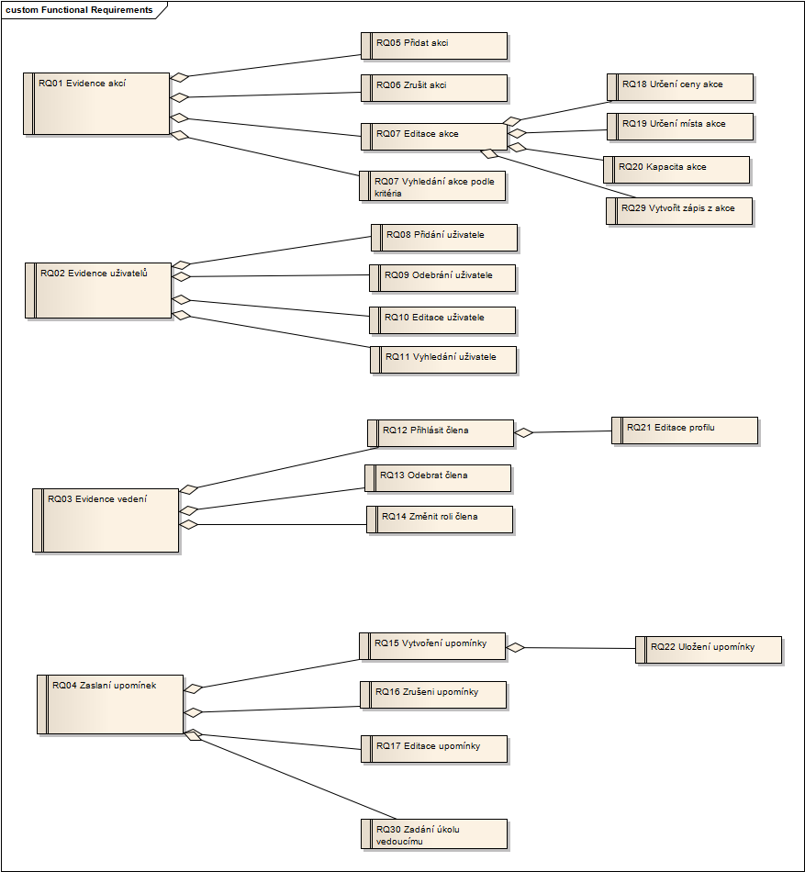

Evidence akcí
Systém bude umožňovat přidání, zrušení a vyhledávání v akcích. Dále umožní editovat stávající akce.

Evidence uživatelů
Systém umožní přidávání, editaci, mazání a vyhledávání uživatelů.

Evidence vedení
Systém umožní přehlednou správu vedení akcí – přidávání členů, jejich odebírání či změnu role.

Zaslání upomínek
Systém umožní vytvoření, editaci, smazání a zaslání upomínky uživatelům a účastníkům akcí. Také umožní zasílání úkolů k vypracování.

Nefunkční požadavky
Přehled požadavků, které nemají se systémem přímo funkční souvislost, ale jsou pro jeho běh velmi důležité.
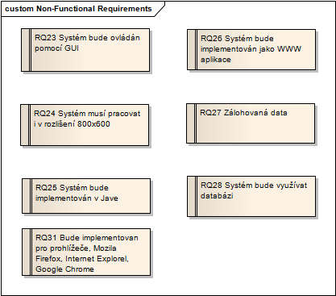

Systém bude ovládán pomocí GUI
Systém se musí ovládat s využitím grafického uživatelského rozhraní. Tím je zaručen jistý uživatelský komfort.

Systém bude implementován jako WWW aplikace
K systému se bude přistupovat přes webové rozhraní, poběží tedy na vzdáleném serveru.

Systém musí pracovat i v rozlišení 800x600
Systém bude bez problémů pracovat s rozlišením 800x600 pixelů a s jakýmkoli vyšším.

Zálohovaná data
Systém bude pravidelně zálohovat uložená data, aby v případě poruchy nedošlo k jejich ztrátě.

Systém bude implementován v Javě
Programovací jazyk, ve kterém bude systém implementován, bude Java.

Systém bude využívat databázi
Pro ukládání veškerých dat systému bude využita databáze

Bude implementován pro prohlížeče …
Systém bude bezchybně pracovat v prohlížečích Mozilla Firefox, Internet Explorer a Google Chrome. V ostatních prohlížečích nebude správná funkčnost garantována.

Model případů užití
Přehled případů užití informačního systému. Jedná se o soubor diagramů zabývajících se přímo konkrétními činnostmi svázanými s jednotlivými uživatelskými rolemi.
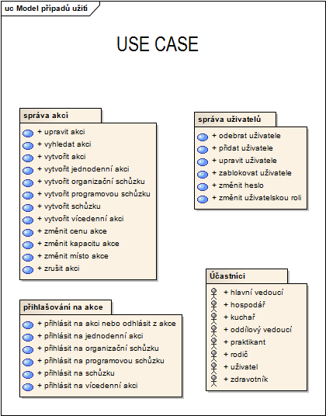

Správa akcí
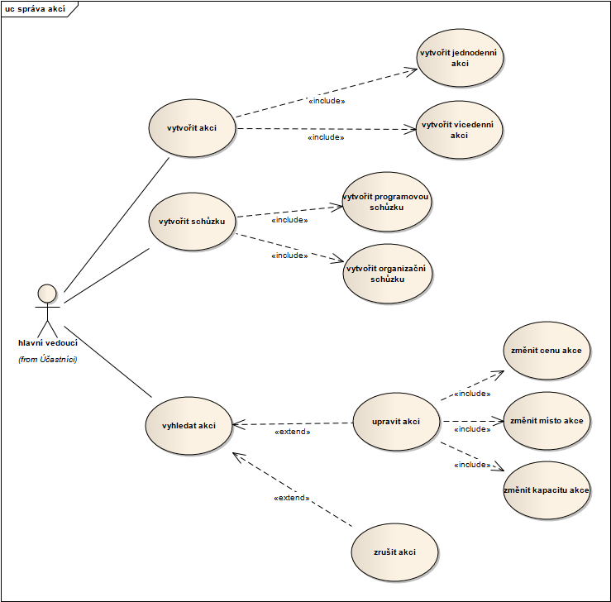
Akce spravuje hlavní vedoucí, který může své akce vytvářet, editovat a mazat.

Správa uživatelů
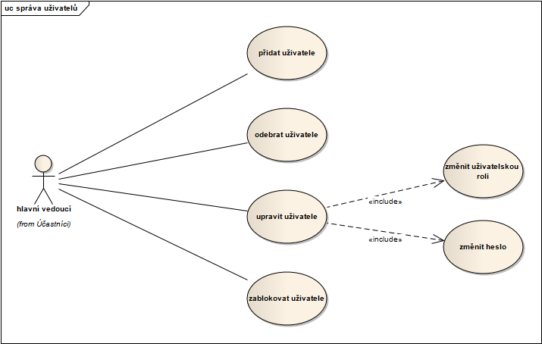
Hlavní vedoucí umí přidávat, odebírat, editovat a blokovat uživatele.

Přihlašování na akce
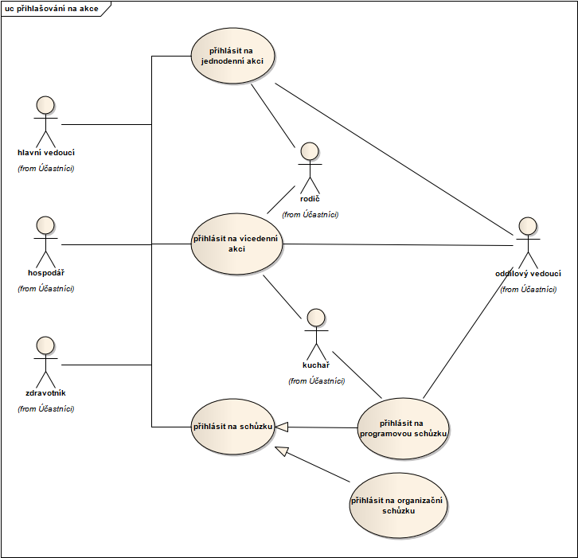
Diagram přehledně zobrazuje možnosti jednotlivých uživatelských rolí přihlašovat se na různé druhy akcí.

Uživatelé
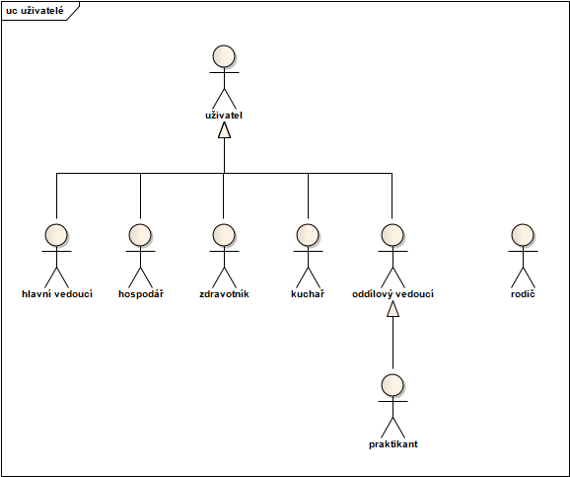
Přehled uživatelských rolí zapojených do systému.

